华中农业大学老人文社科楼维修改造工程

跟

踪

周

报

跟踪单位：湖北金信工程造价咨询有限公司
跟踪人员：张超 位艳 盛昌
跟踪时间：2026年10月5日~2026年10月11日

跟 踪 周 报
工程名称：华中农业大学老人文社科楼维修改造工程
日期：2026年10月11日 | 星期日 | 记录人：张超 位艳
一、工程概况：
- 施工单位：武汉建工集团股份有限公司
- 设计单位：武汉开来建筑设计有限公司
- 监理单位：湖北华隆工程管理有限公司
- 施工内容：建筑面积约21190m2(主楼15983m2、附楼:5207m2)，主楼地上共6层、附楼地上共3层，无地库，包括但不限于设备拆除、利旧安装及保护，室内装饰工程，砌筑工程，金属结构工程，门窗工程，屋面及防水工程，楼地面装饰工程，幕墙工程，天棚工程，油漆、涂料、裱糊工程，外立面装饰工程，强电工程，消防工程，智能化工程，给排水工程等内容。
- 合同金额：20685233.86元 人民币（大写）：贰仟零陆拾捌万伍仟贰佰叁拾叁元捌角陆分；暂列金额（不含税）：400000.00元 人民币（大写）：肆拾万元整；专业工程暂估价（不含税）：40000.00元 人民币（大写）：肆万元整。
6.合同工期：120天
7.开工日期：2026 年 6 月 12 日
- 施工进展：
- 室内墙面顶棚喷涂料；
- 地砖铺贴；
- 墙砖粘贴；
- 复合铝板安装；
- 门厅墙面装饰板安装；
- 门厅石膏板吊顶安装；
- 外连廊真石漆喷涂；
- 卫生间洗手台安装；
- 卫生间蜂窝铝板隔断安装；
- 屋面露台砂浆找平；
- 屋面防水卷材铺贴；
- 灯具安装；
- 屋面加固；
- 卫生间排水外接；
- 电缆电线敷设；
- 屋面消防环管安装；
- 空调基础施工。
- 现场抽检：
- 地砖铺贴厚度；
- 洗脸盆；
- 室内乳胶漆；
- 复合铝板；
- 空调基础；
- 灯具；
- 电缆。
- 现场记录
室内墙面顶棚喷涂料
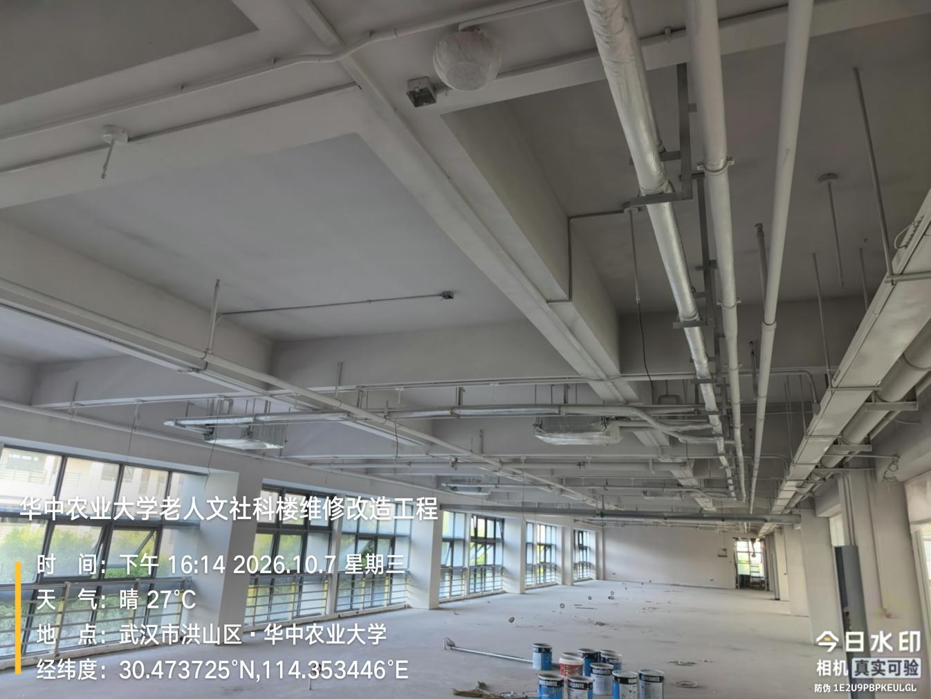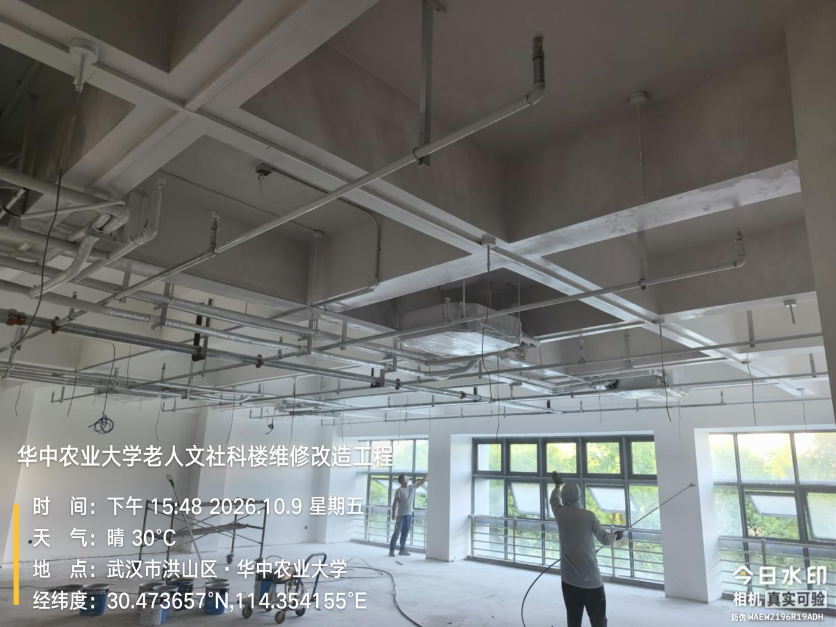
地砖铺贴
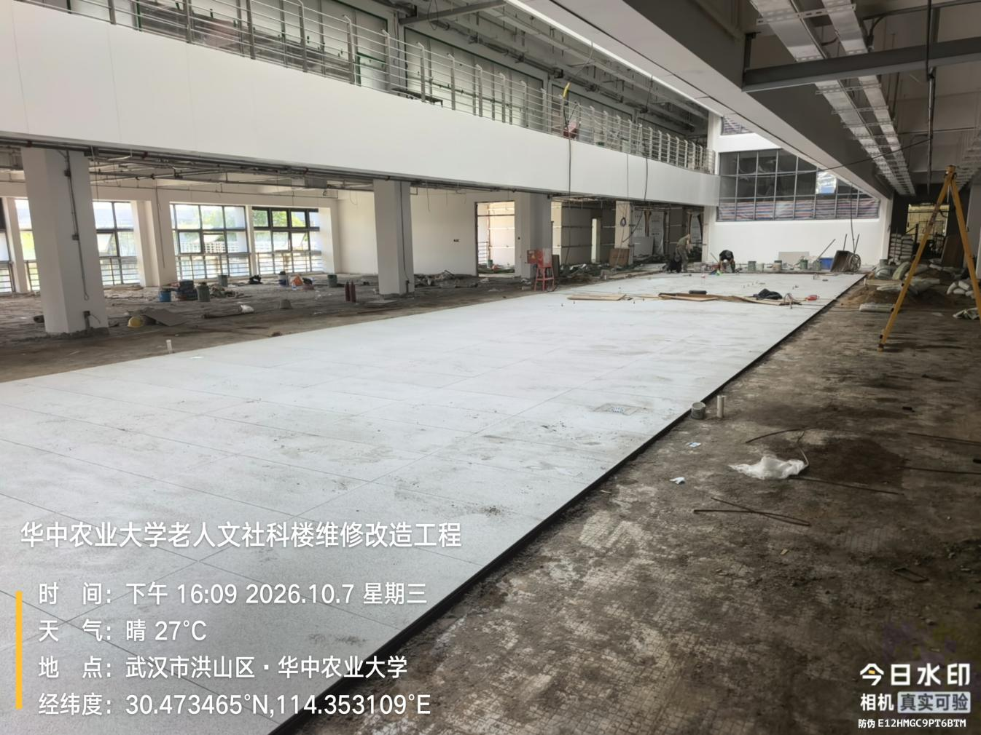
墙砖粘贴
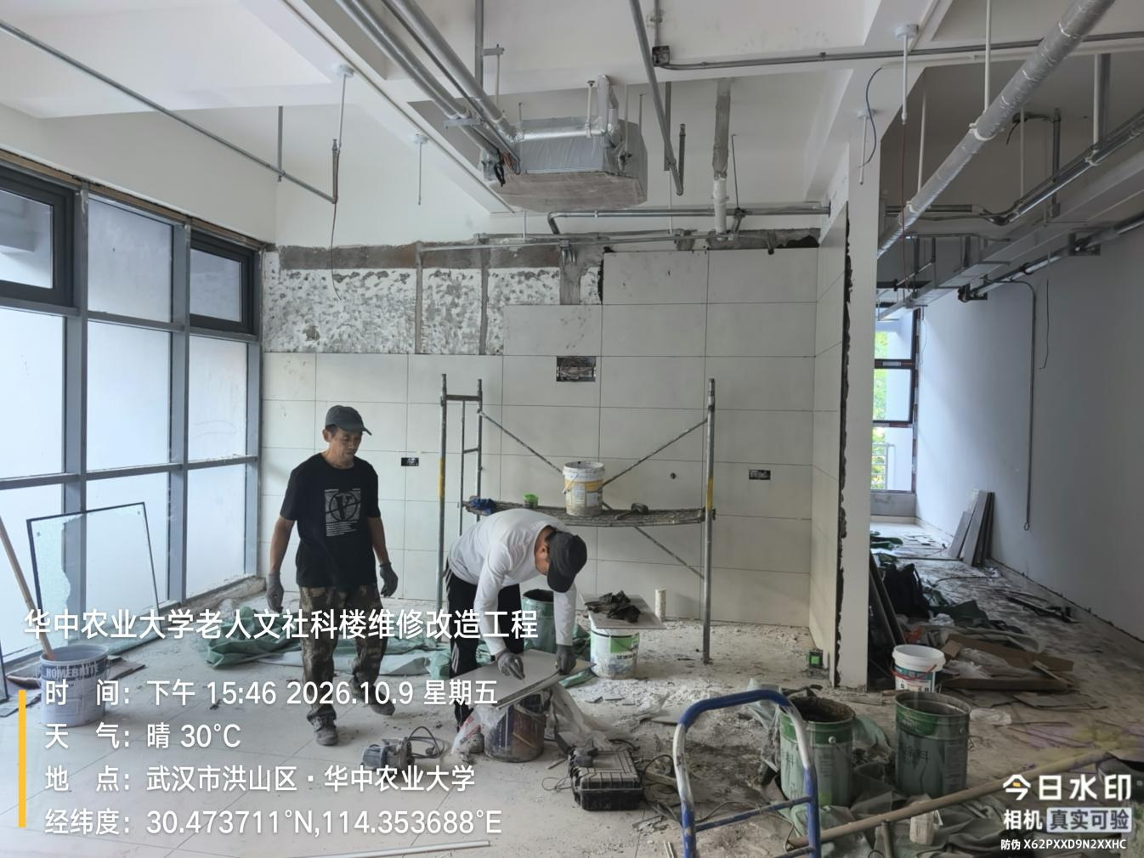
复合铝板安装
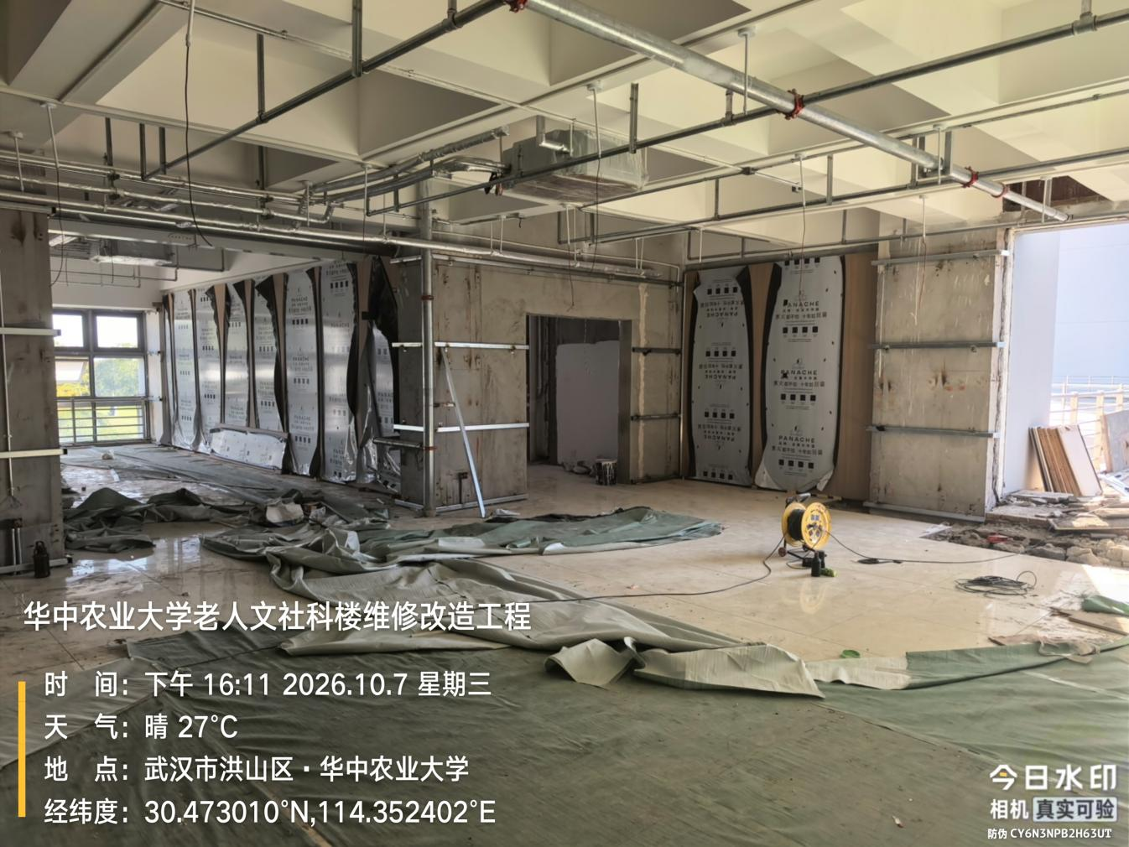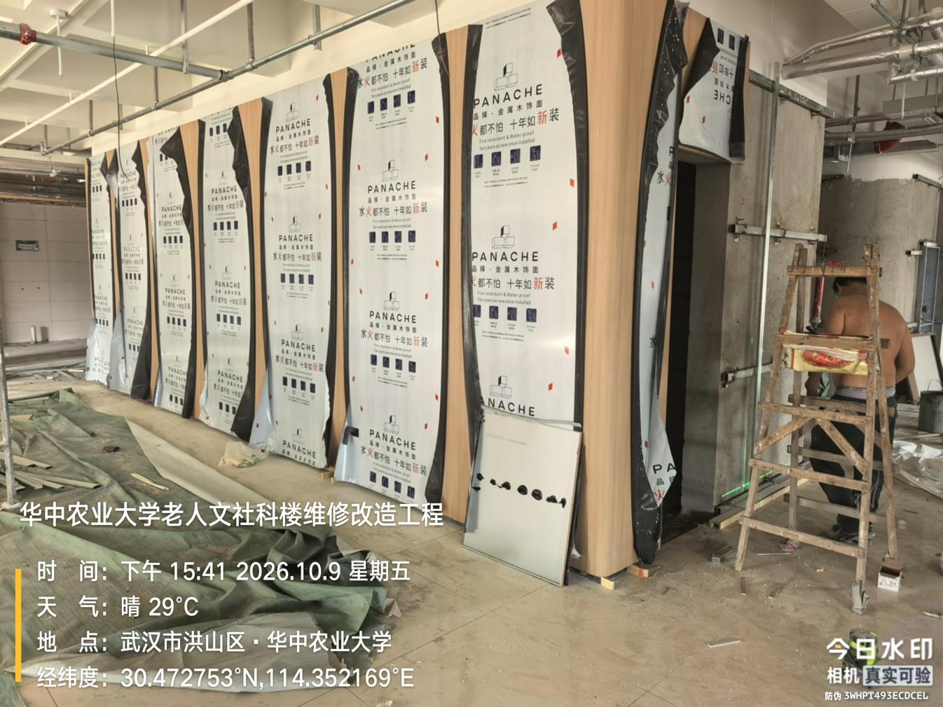
门厅墙面装饰板安装
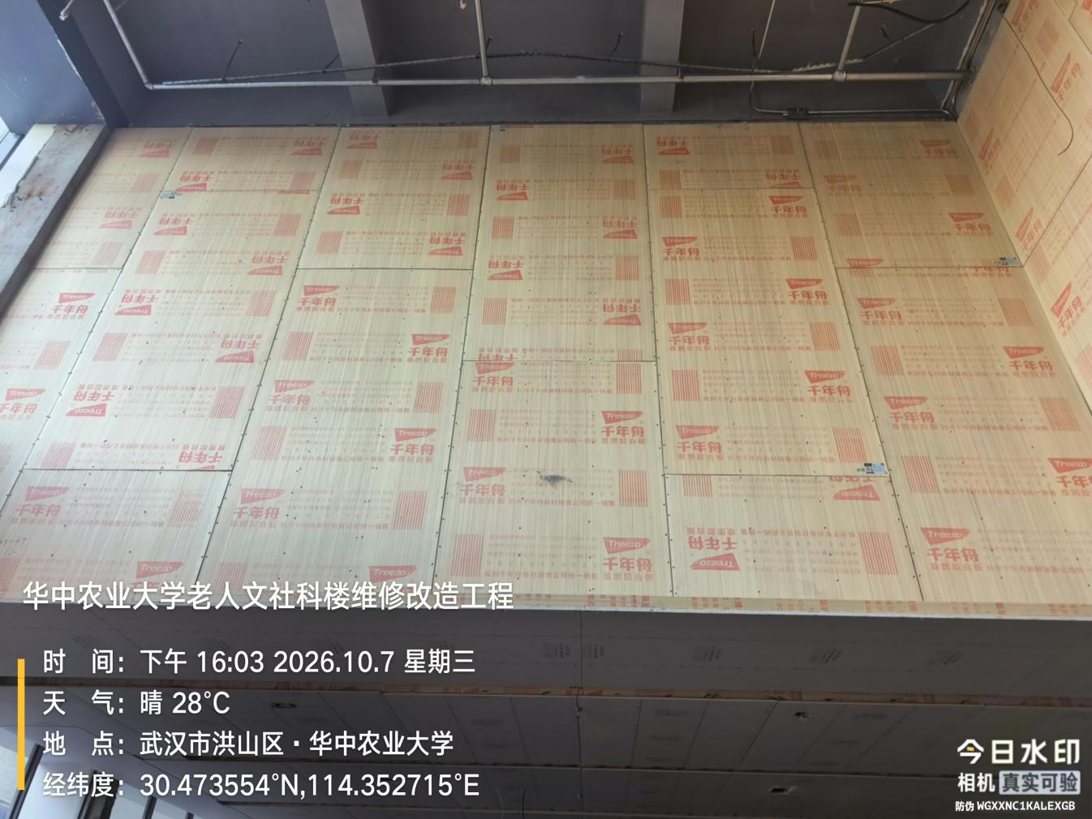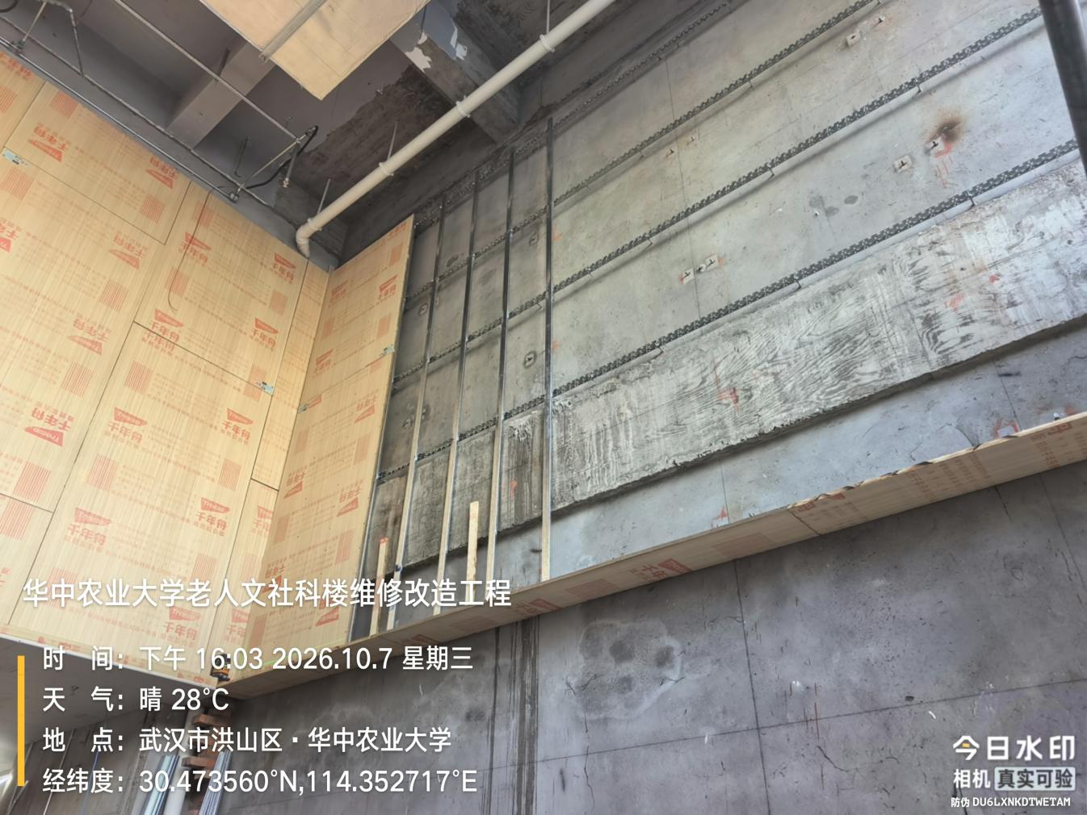
门厅石膏板吊顶安装
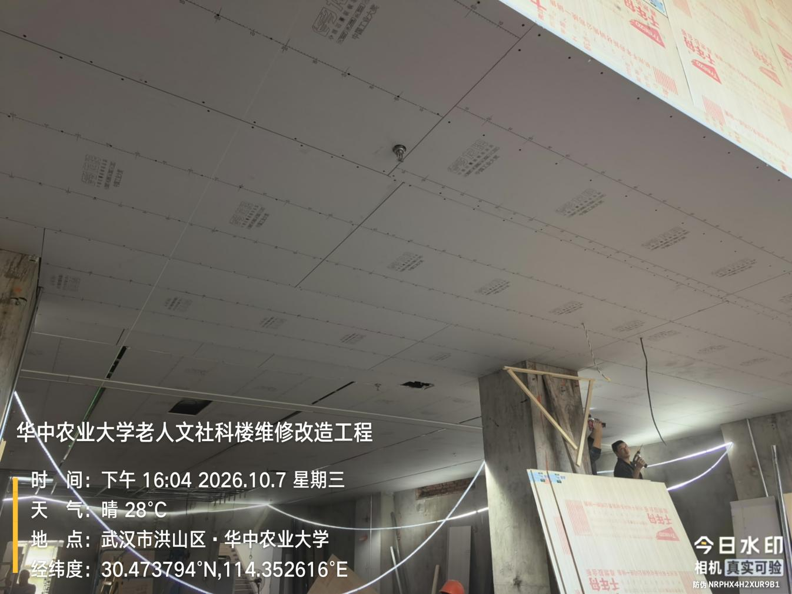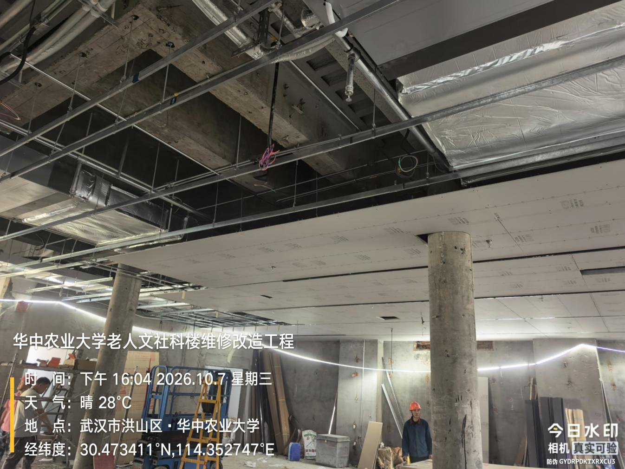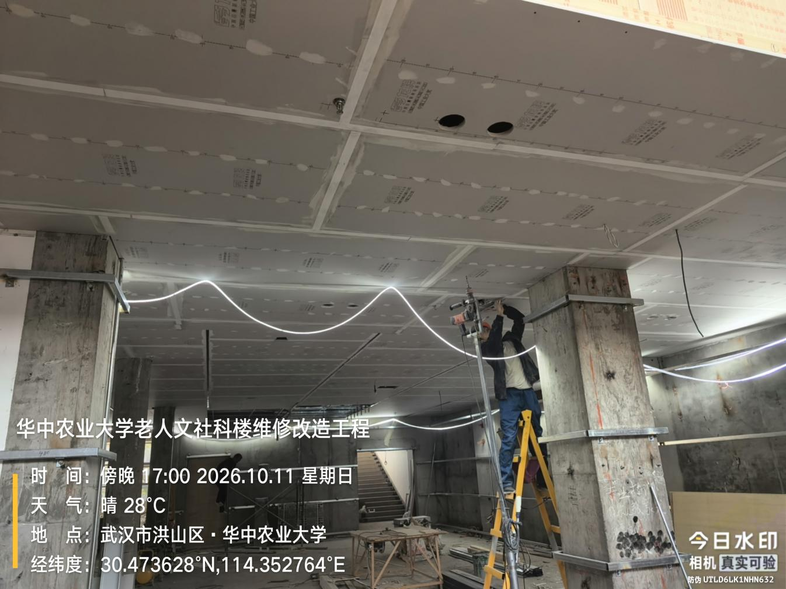
外连廊真石漆喷涂
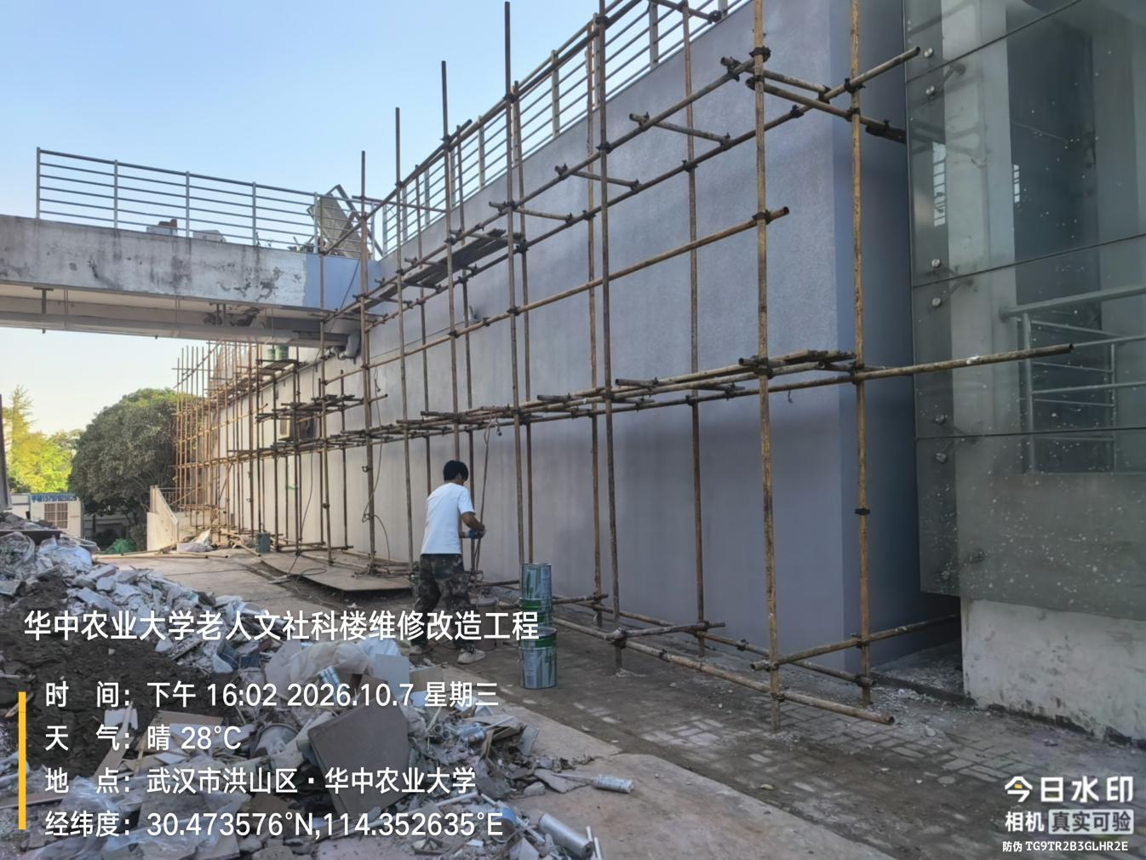
卫生间洗手台安装
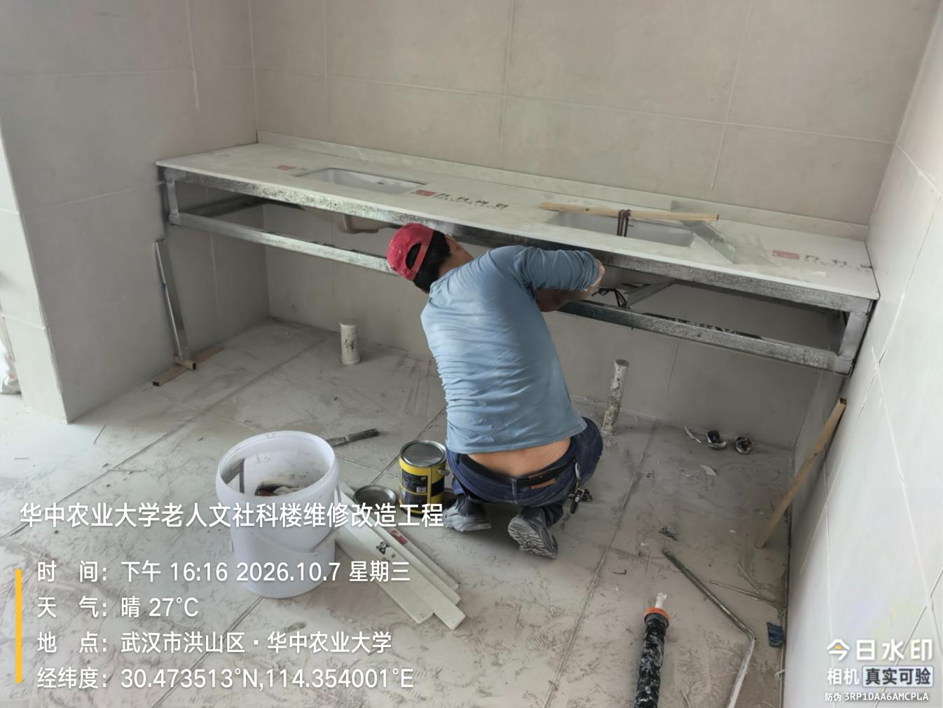
卫生间蜂窝铝板隔断安装
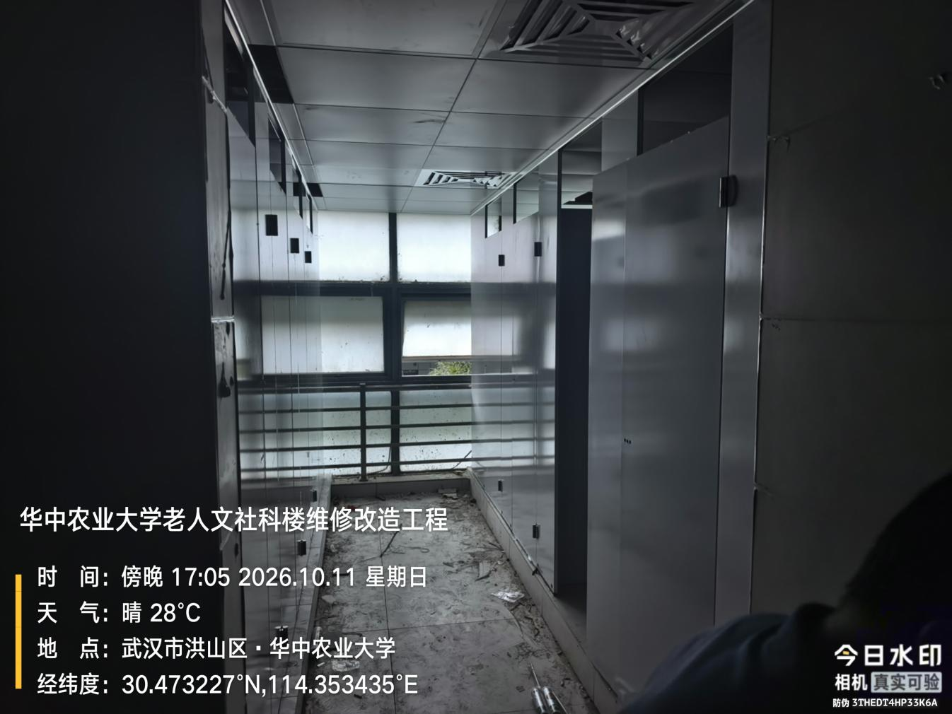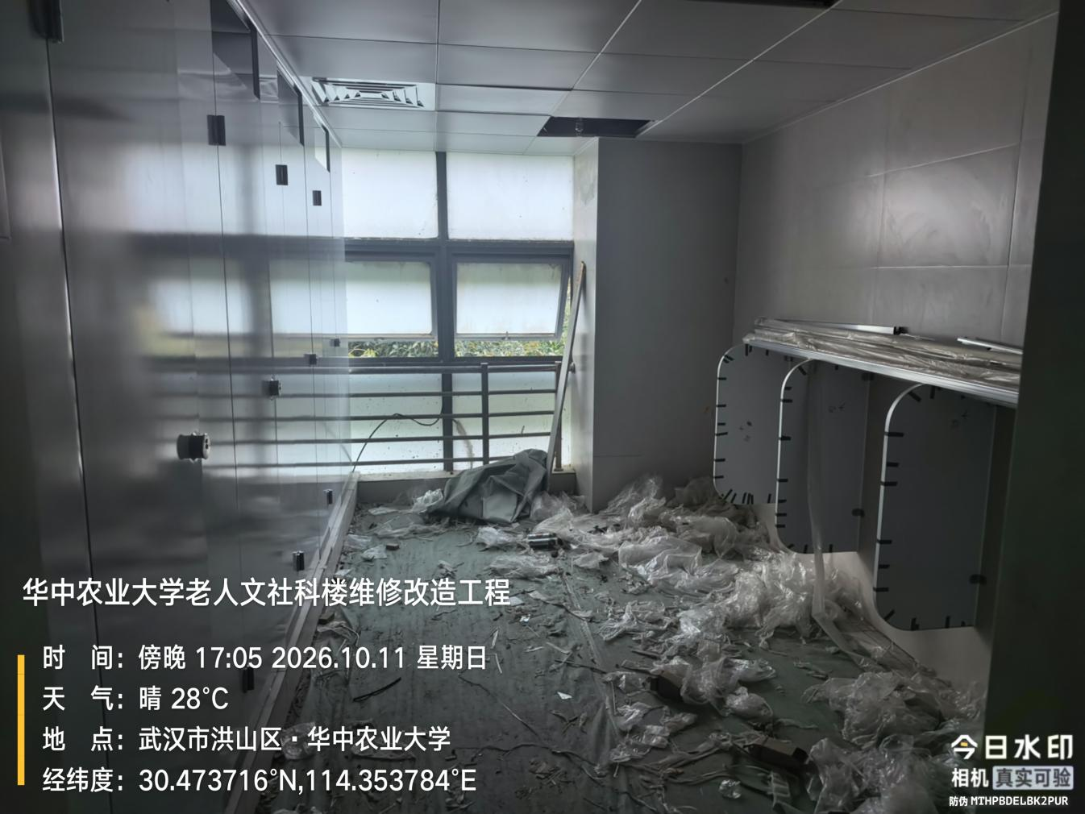
屋面露台砂浆找平
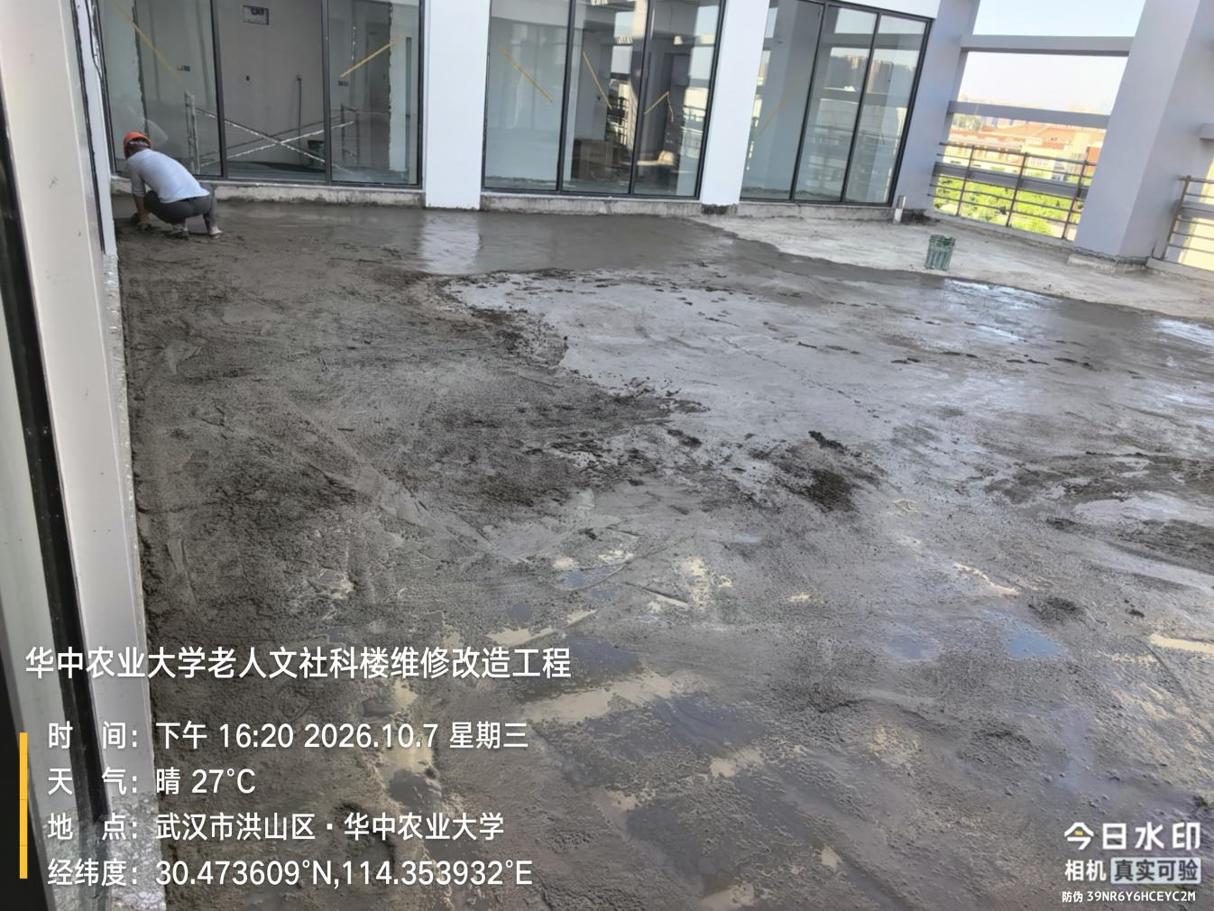
屋面防水卷材铺贴
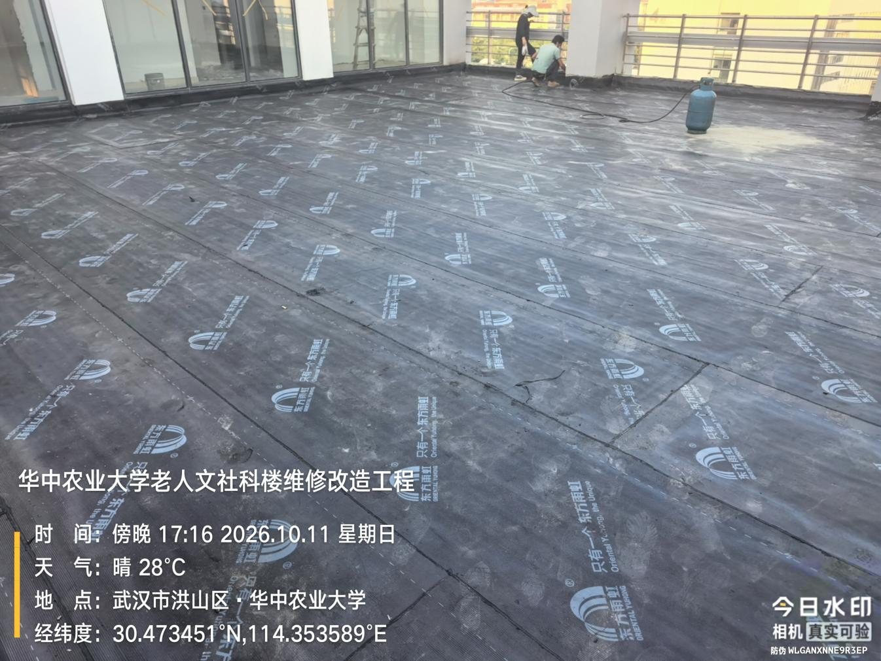
灯具安装
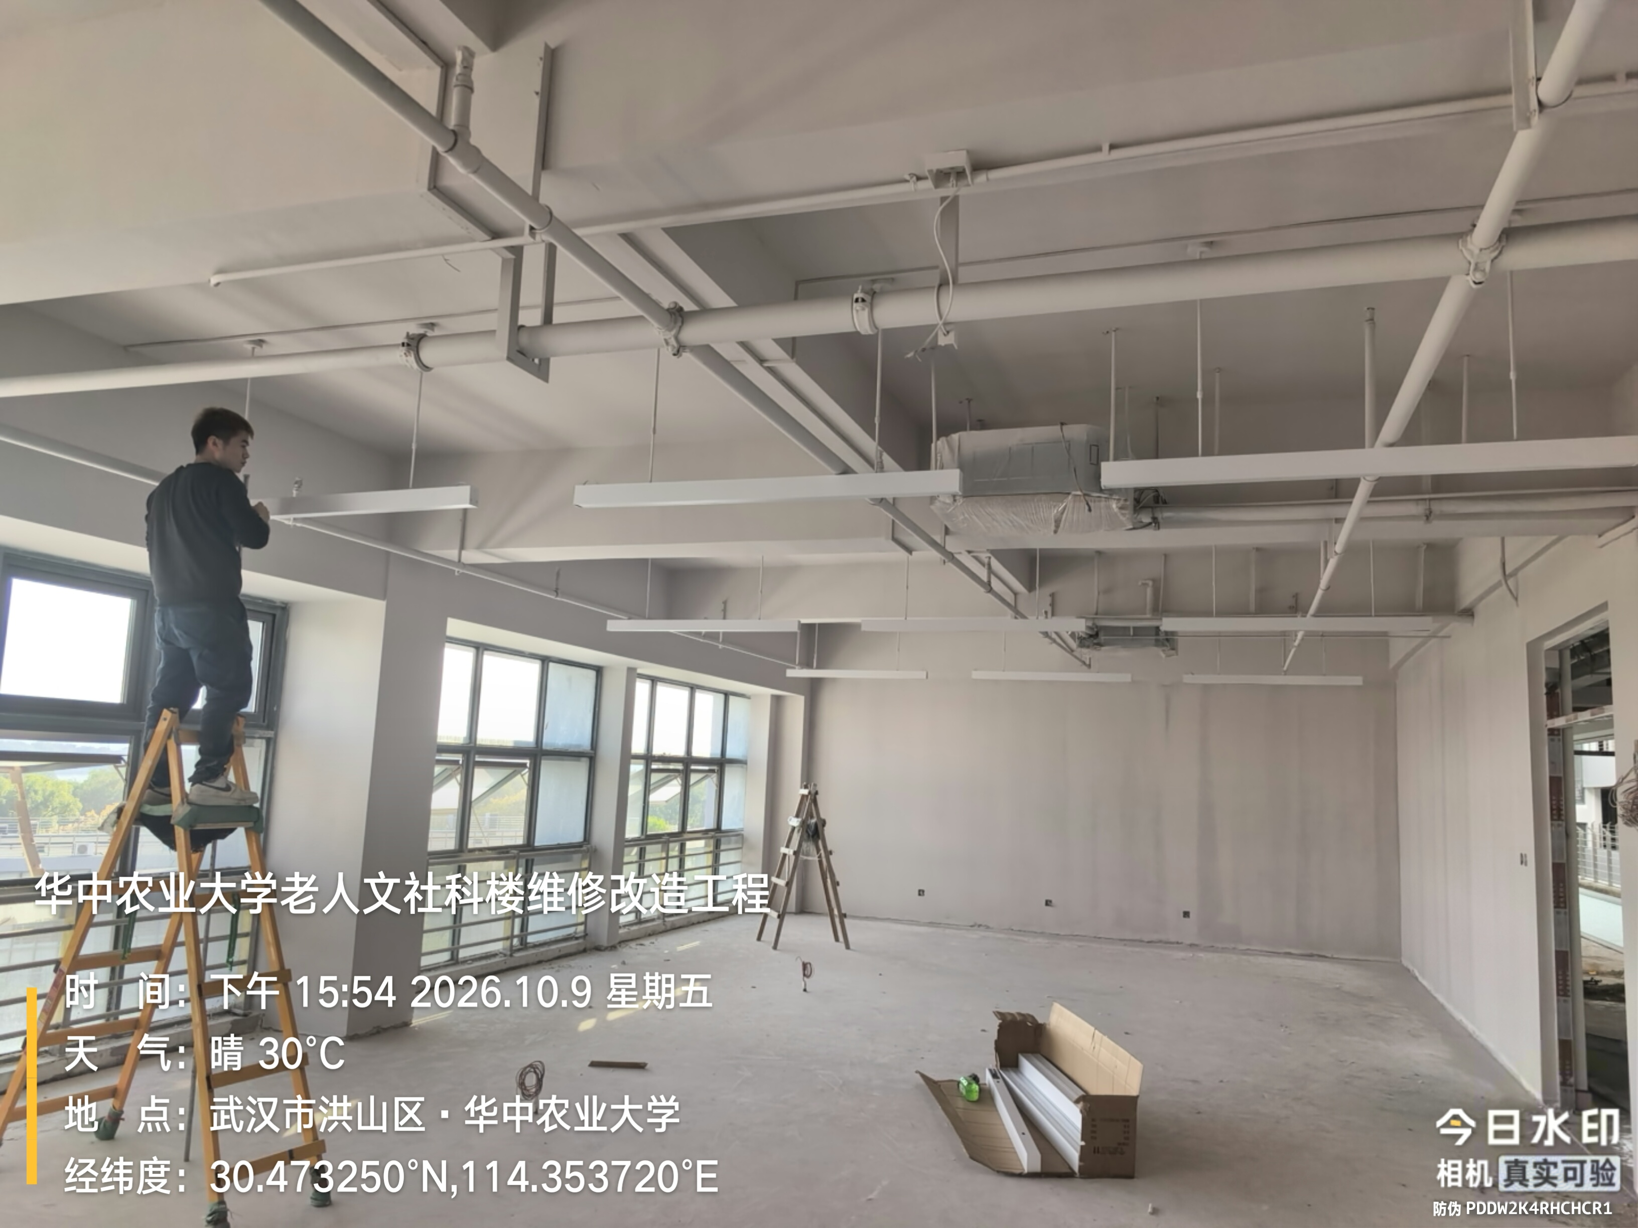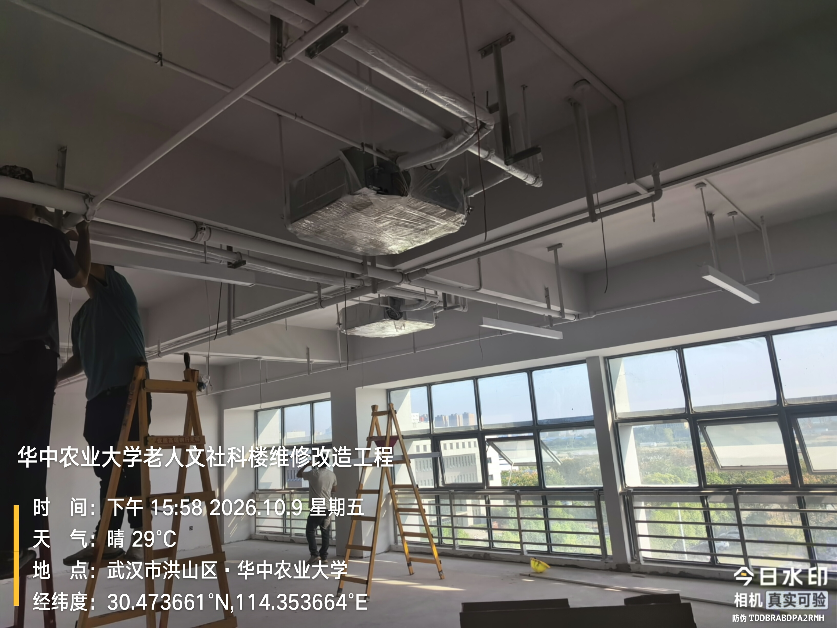
屋面加固
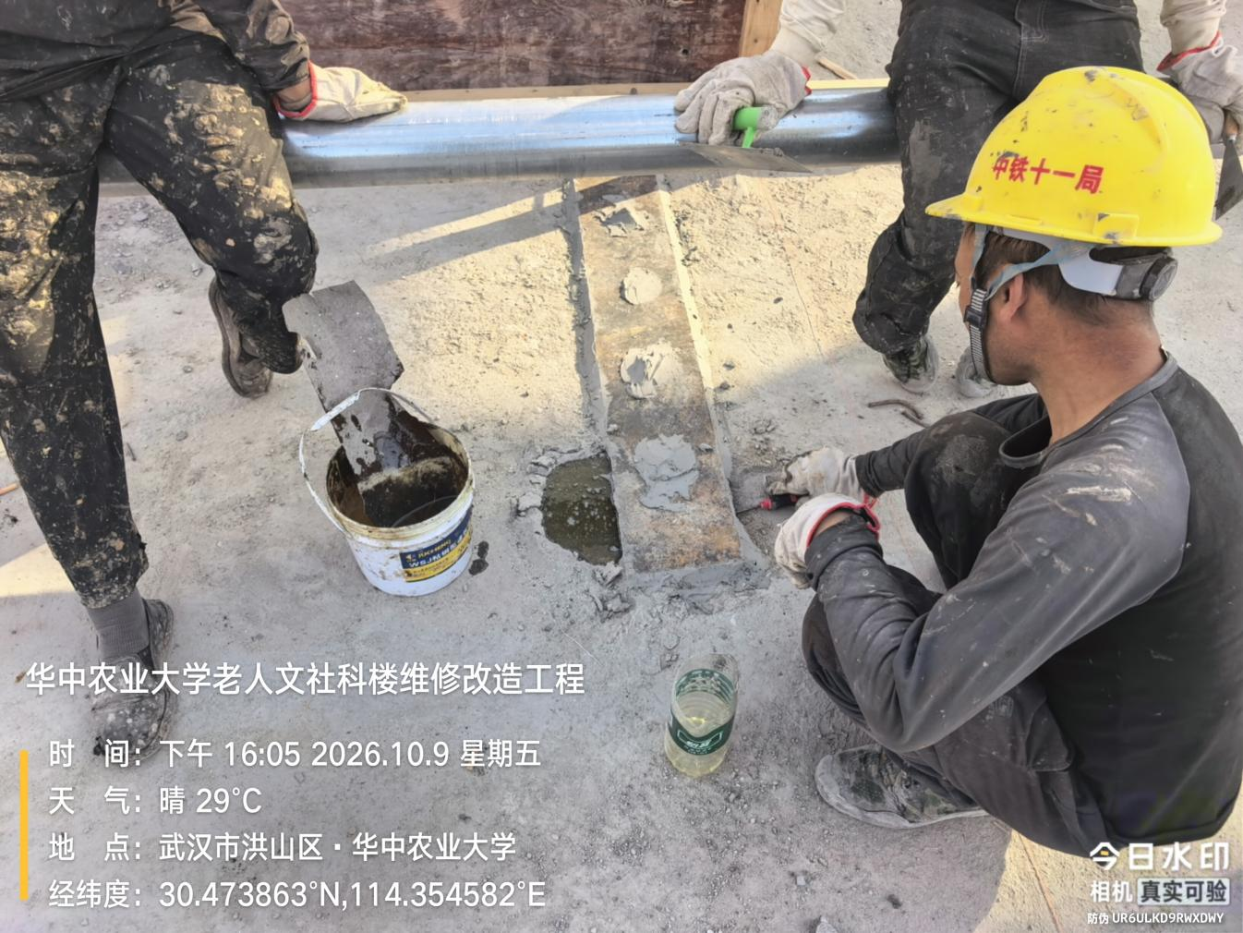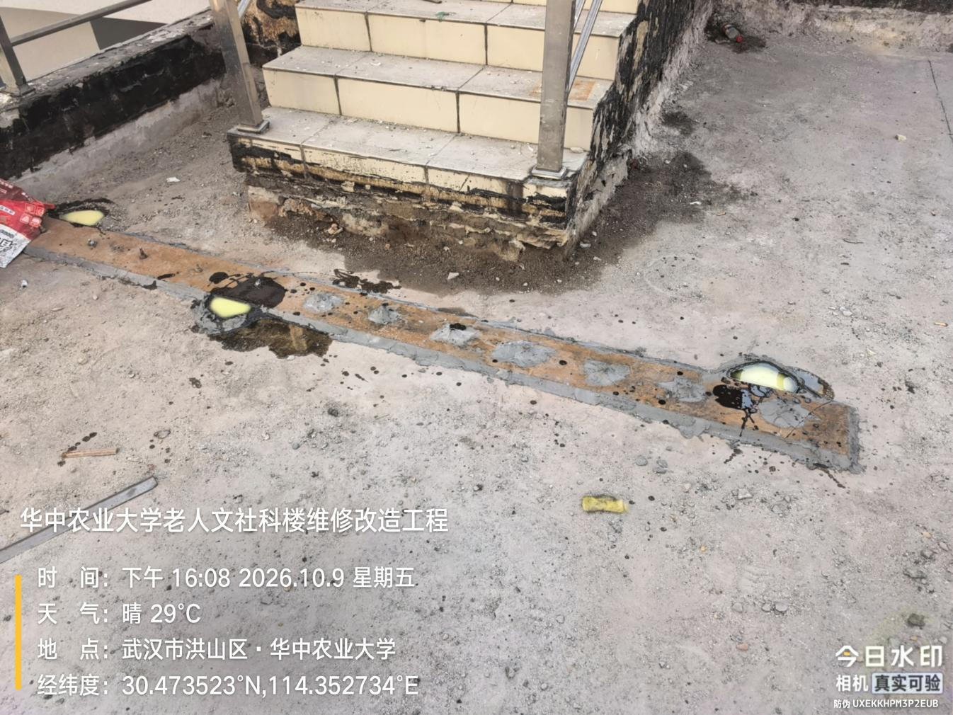
卫生间排水外接
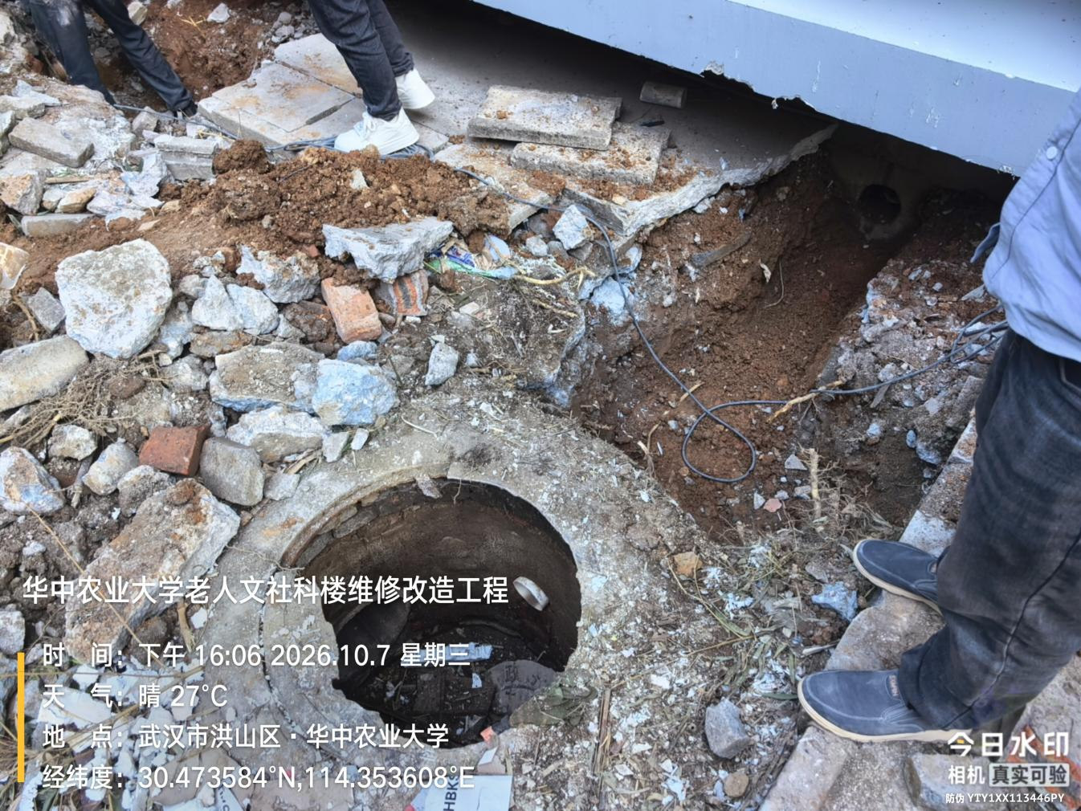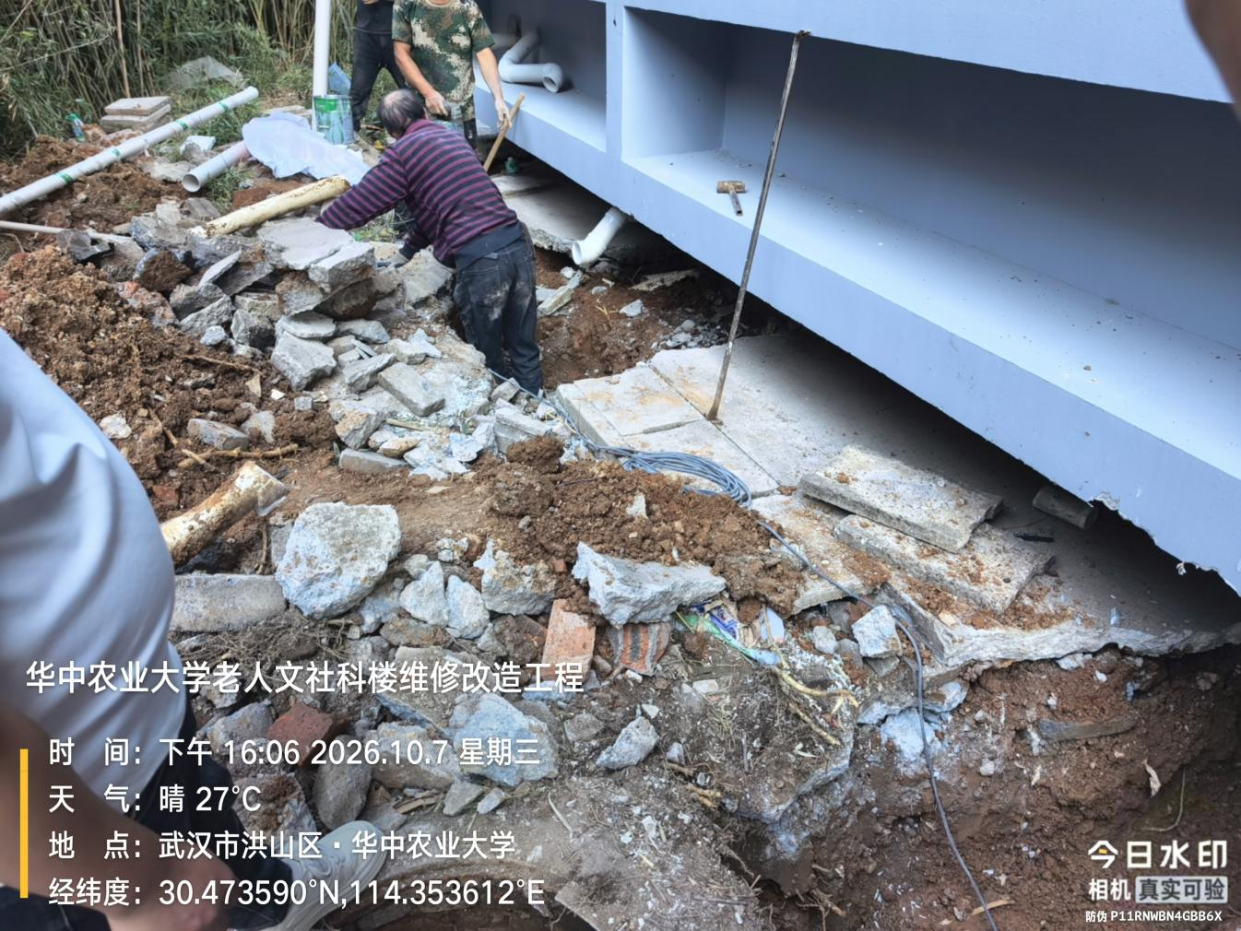
电缆电线敷设
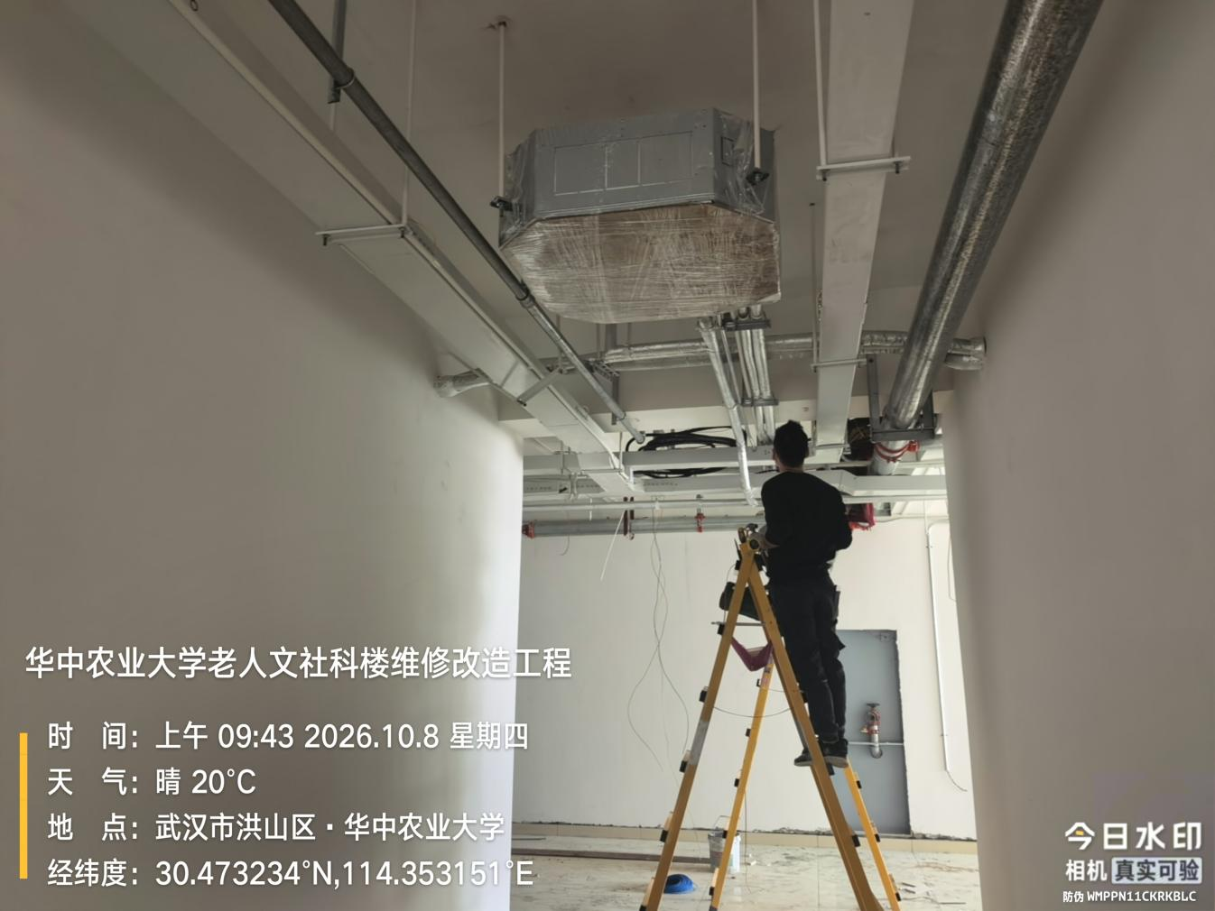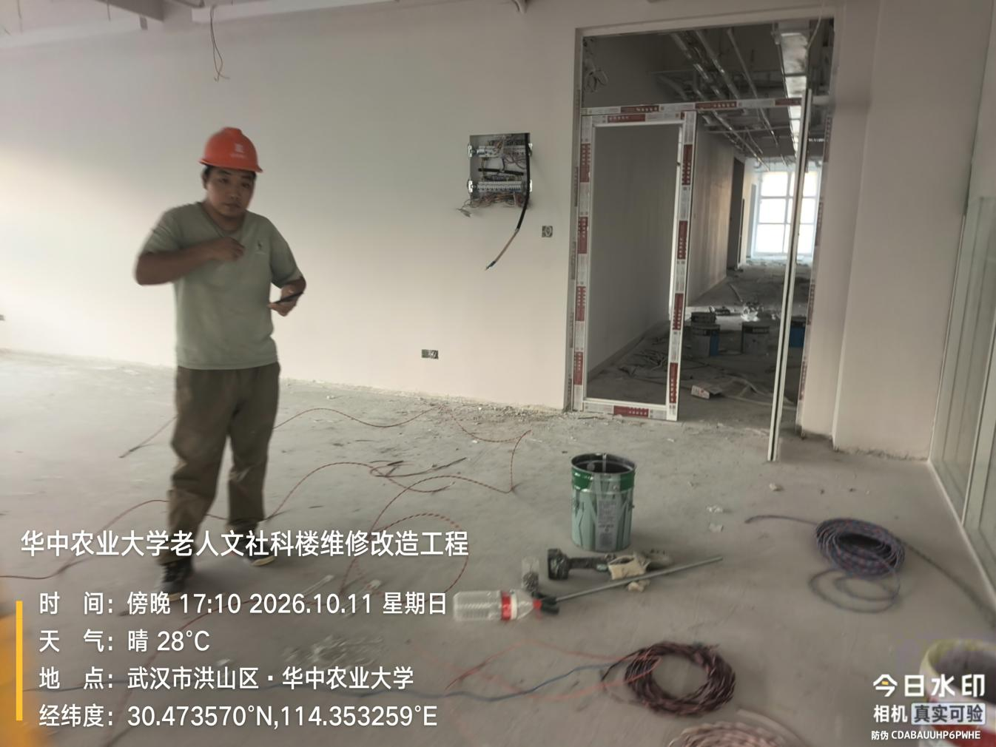
屋面消防环管安装
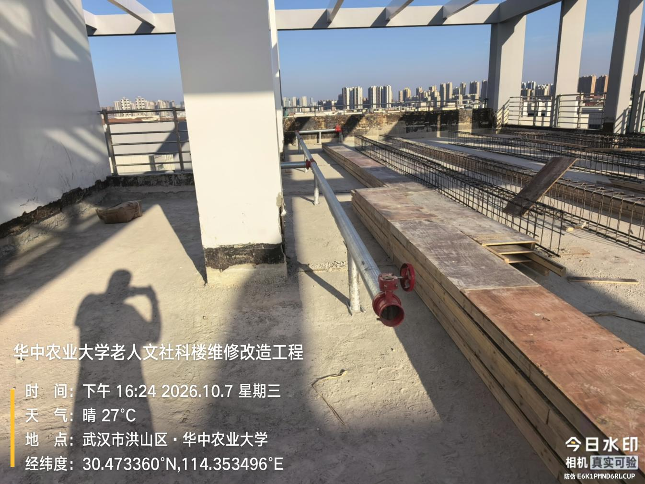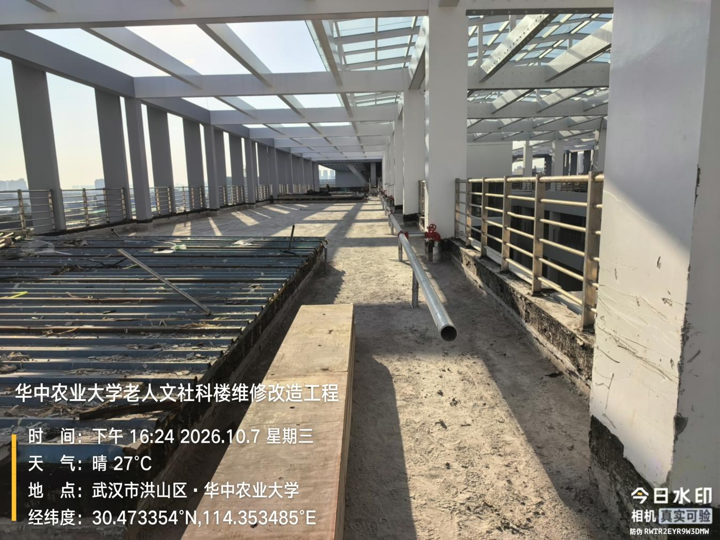
空调基础施工
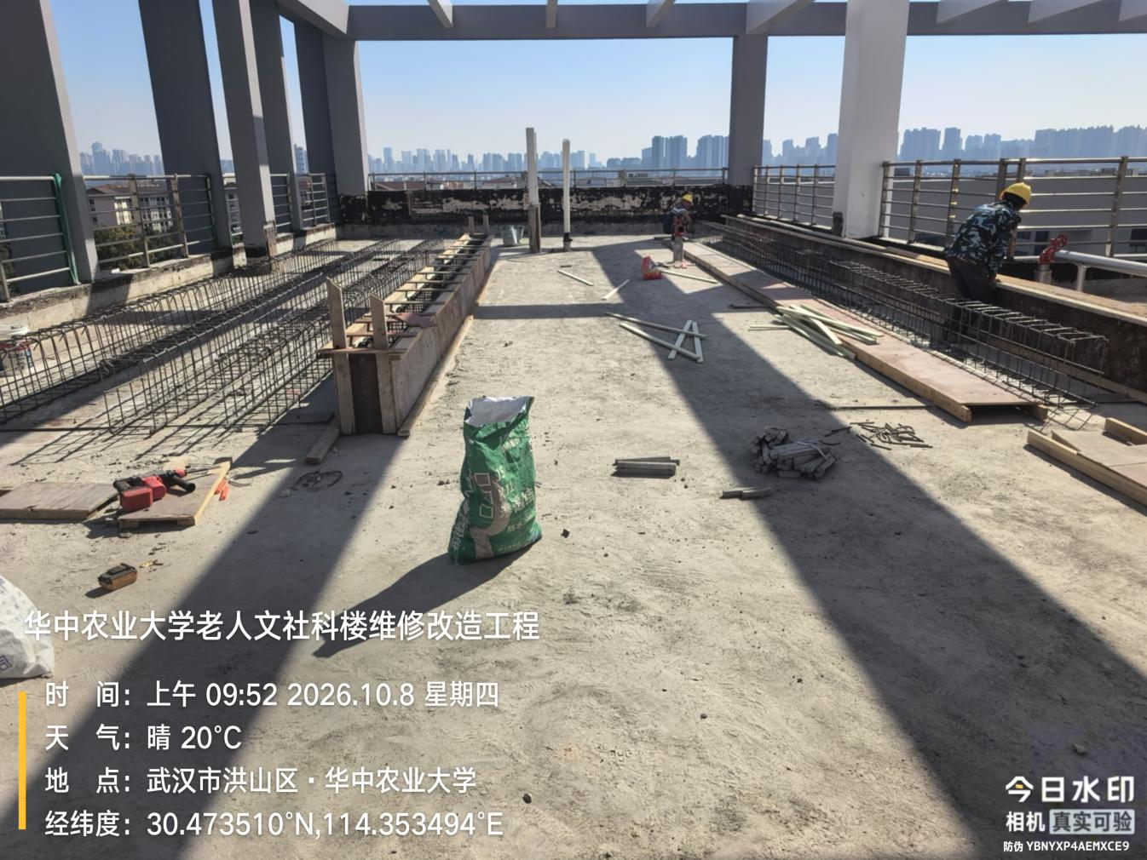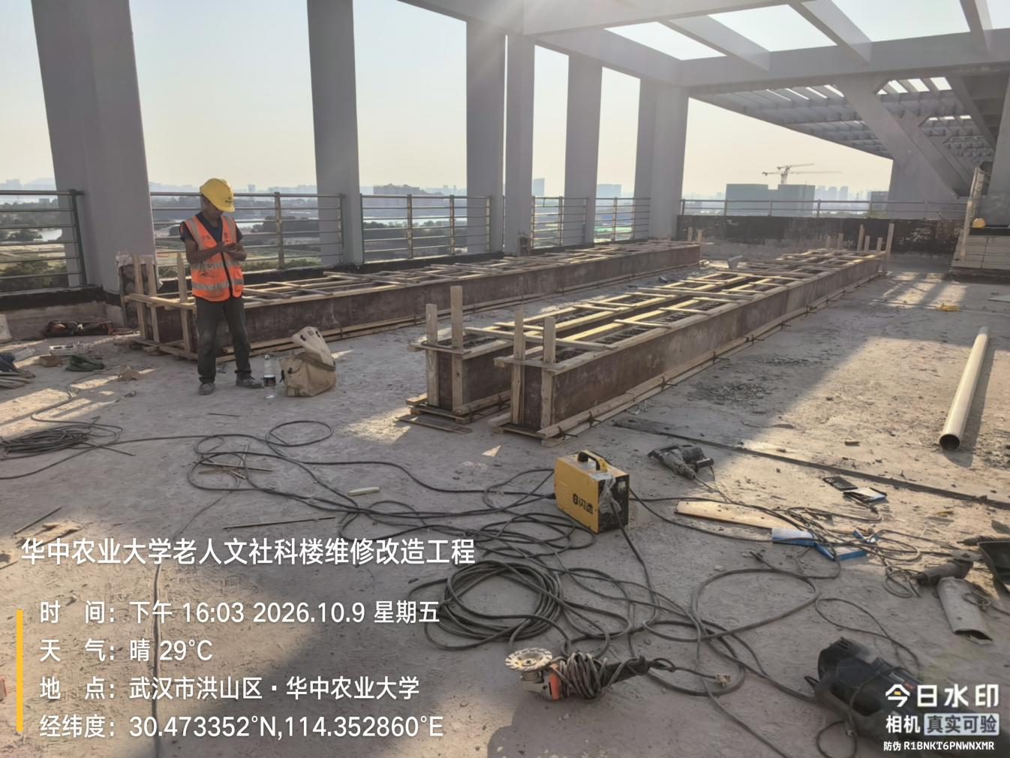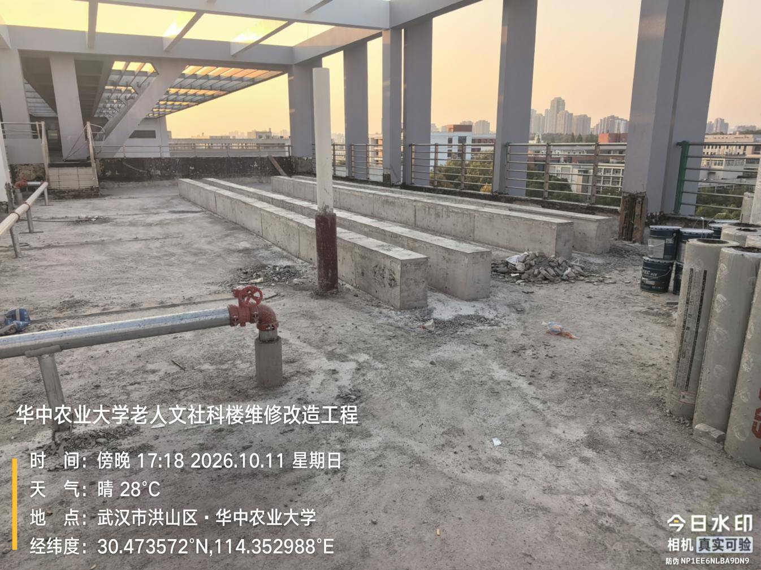地砖铺贴厚度
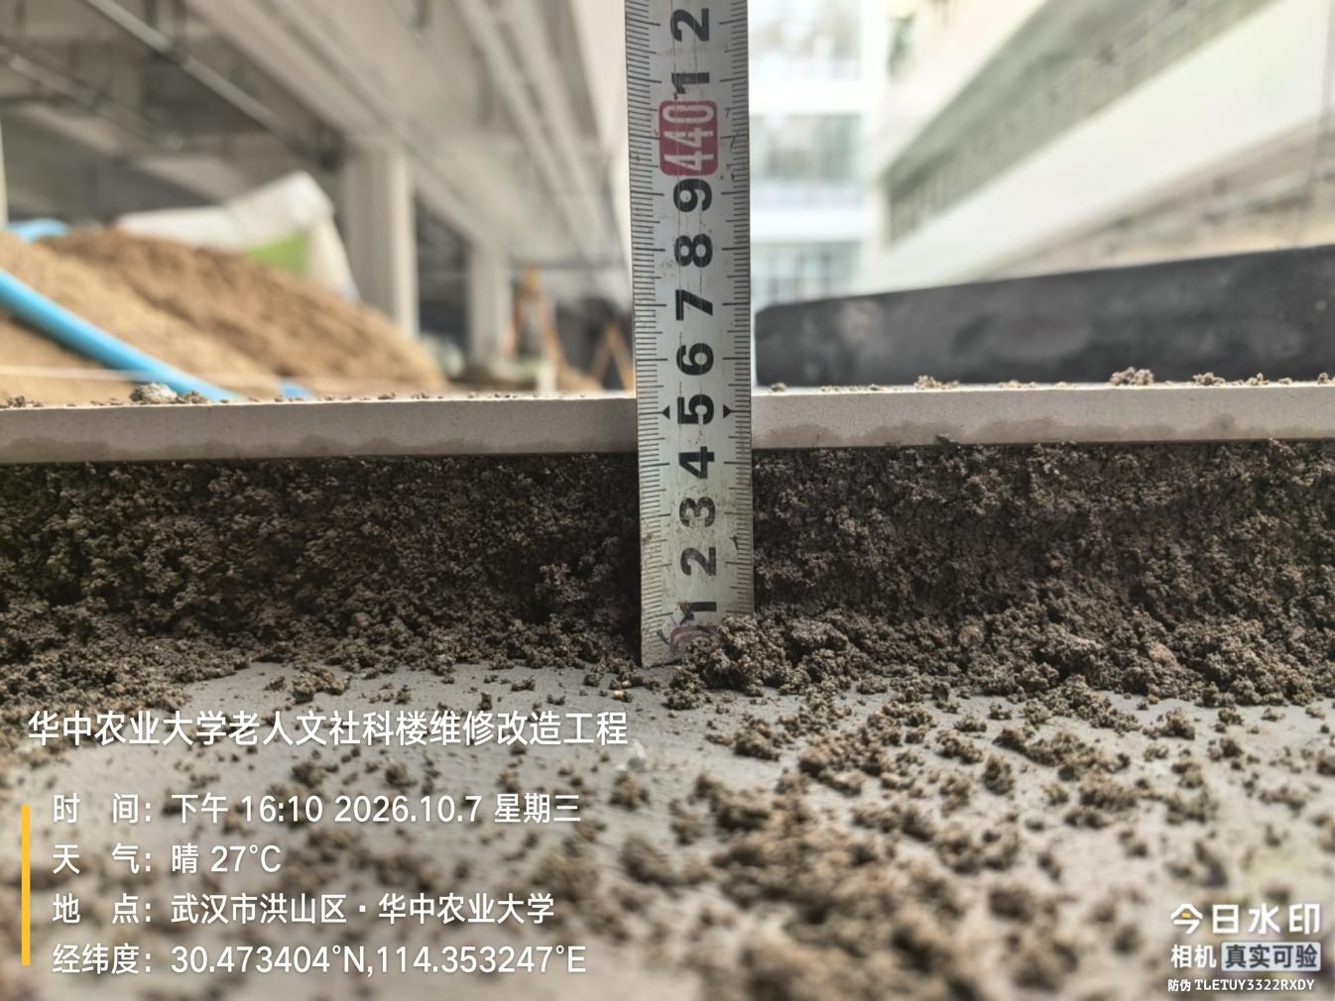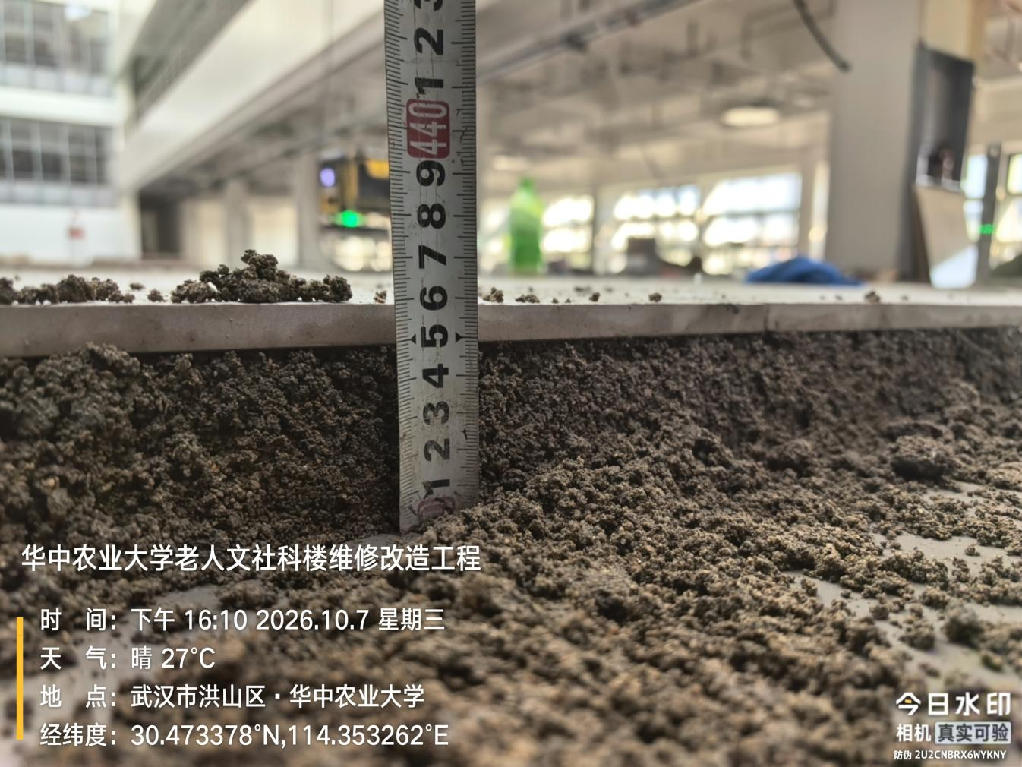
洗脸盆
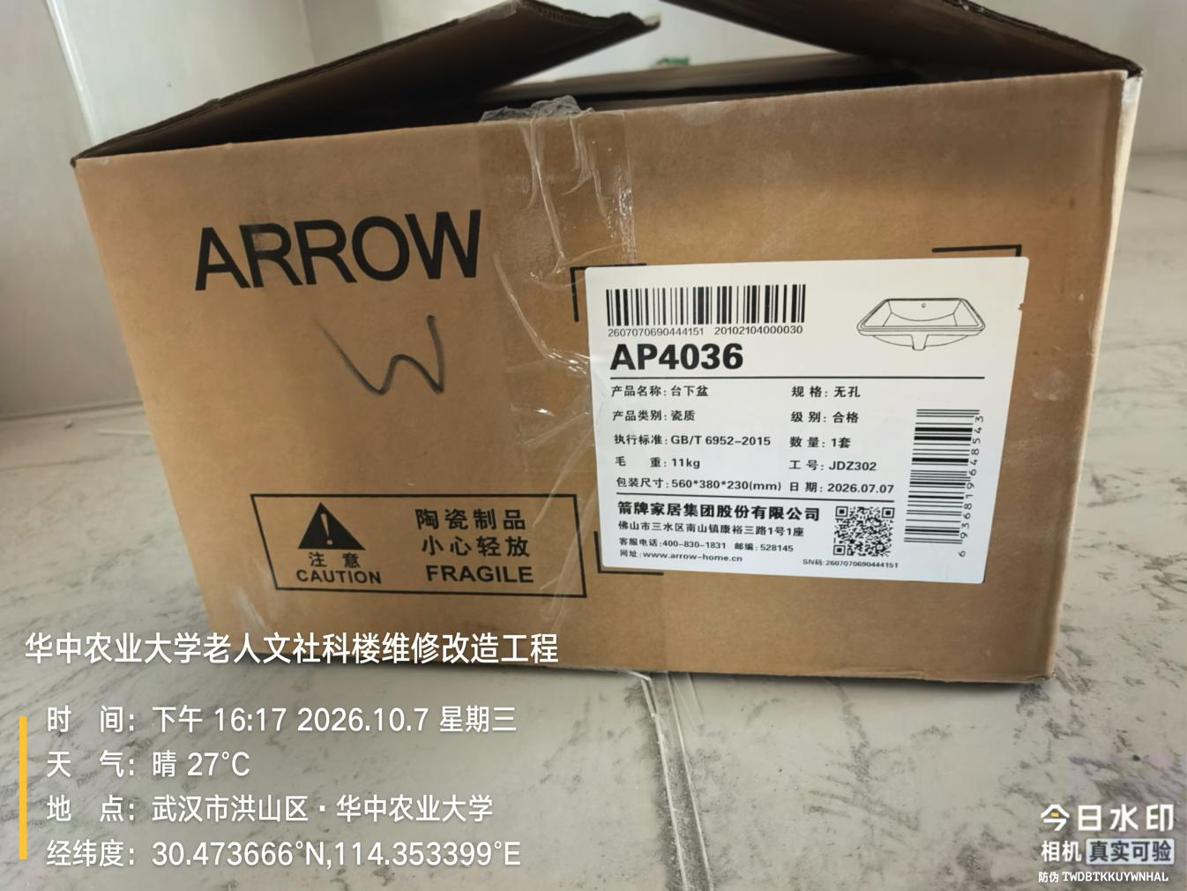
室内乳胶漆
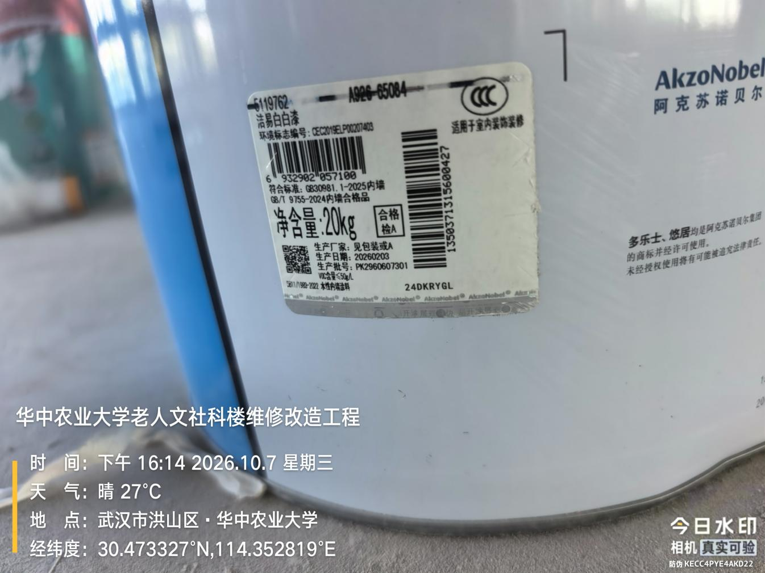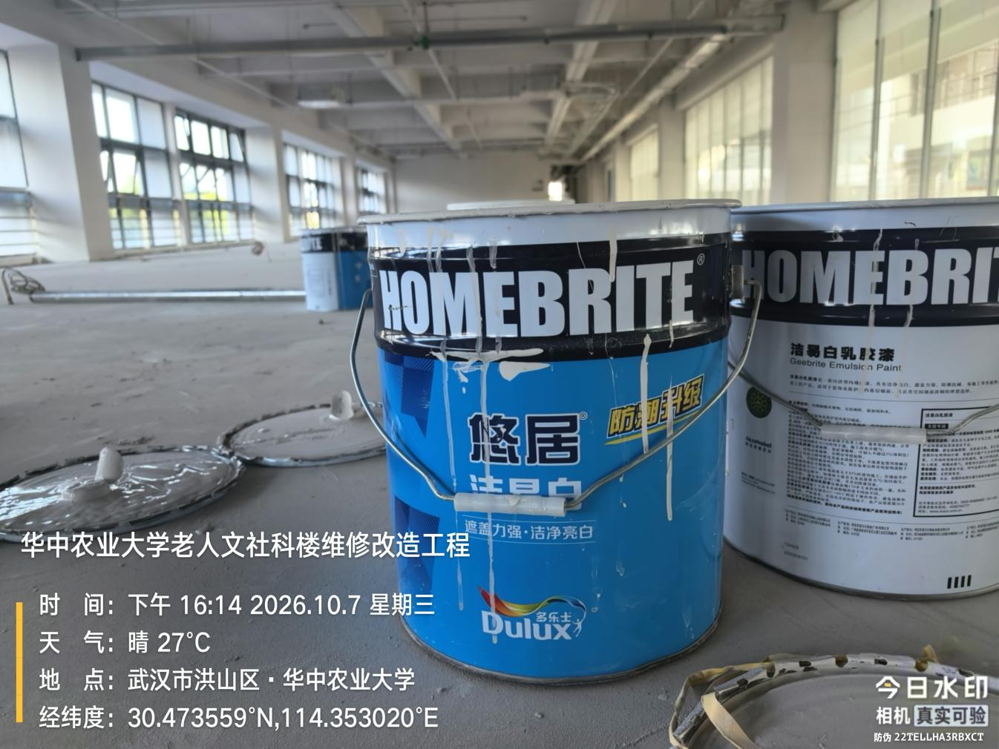
复合铝板
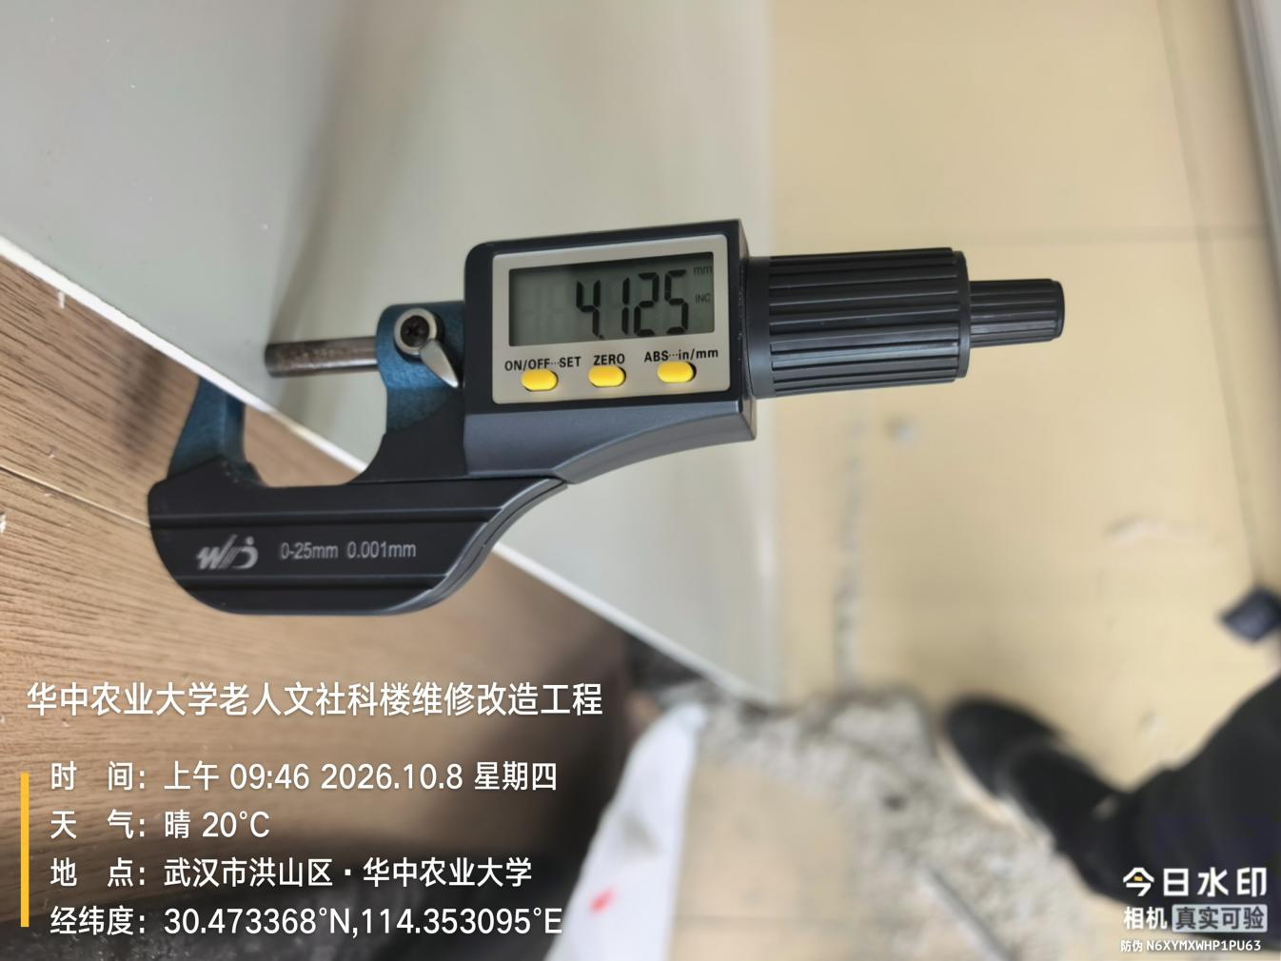
空调基础
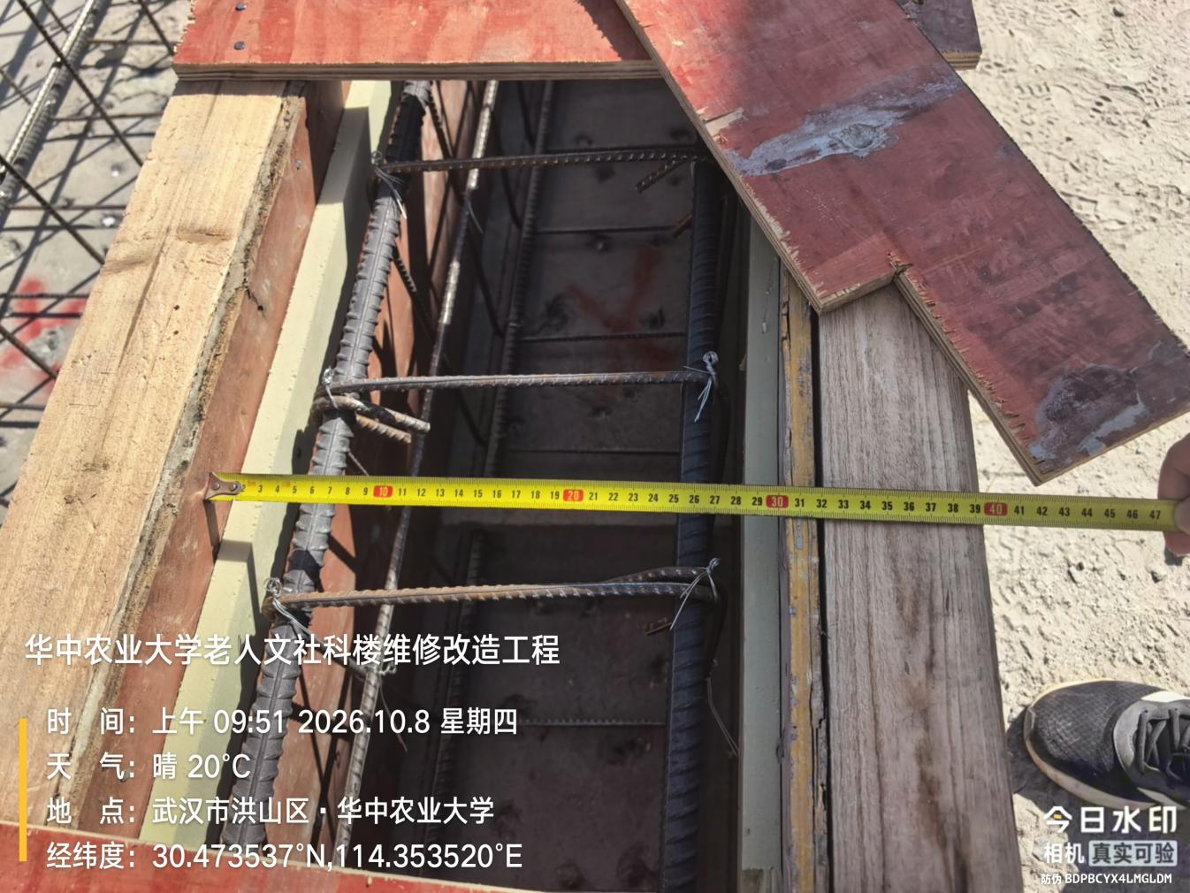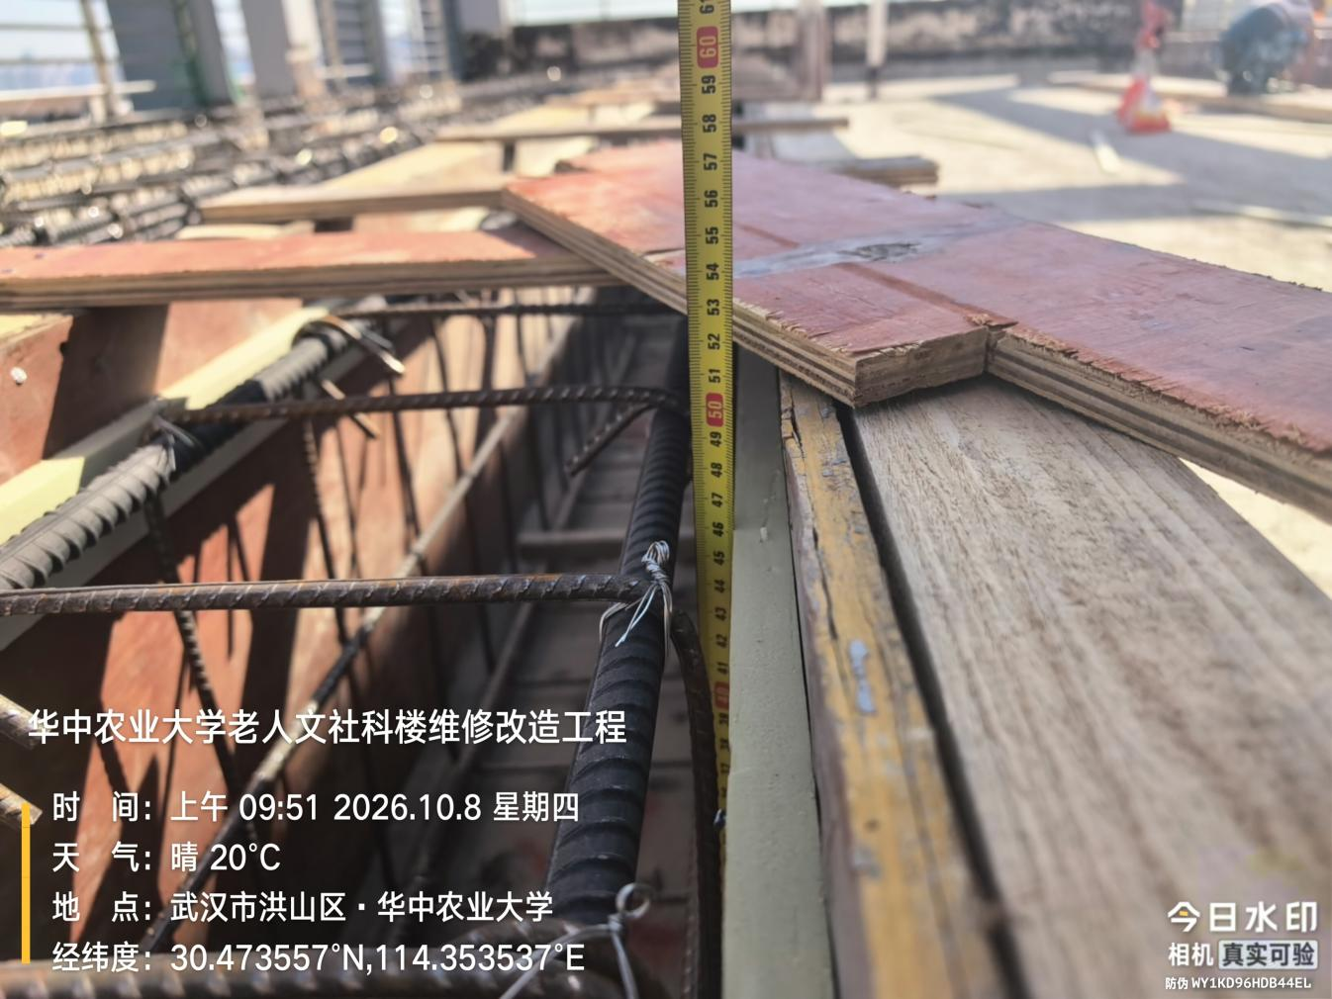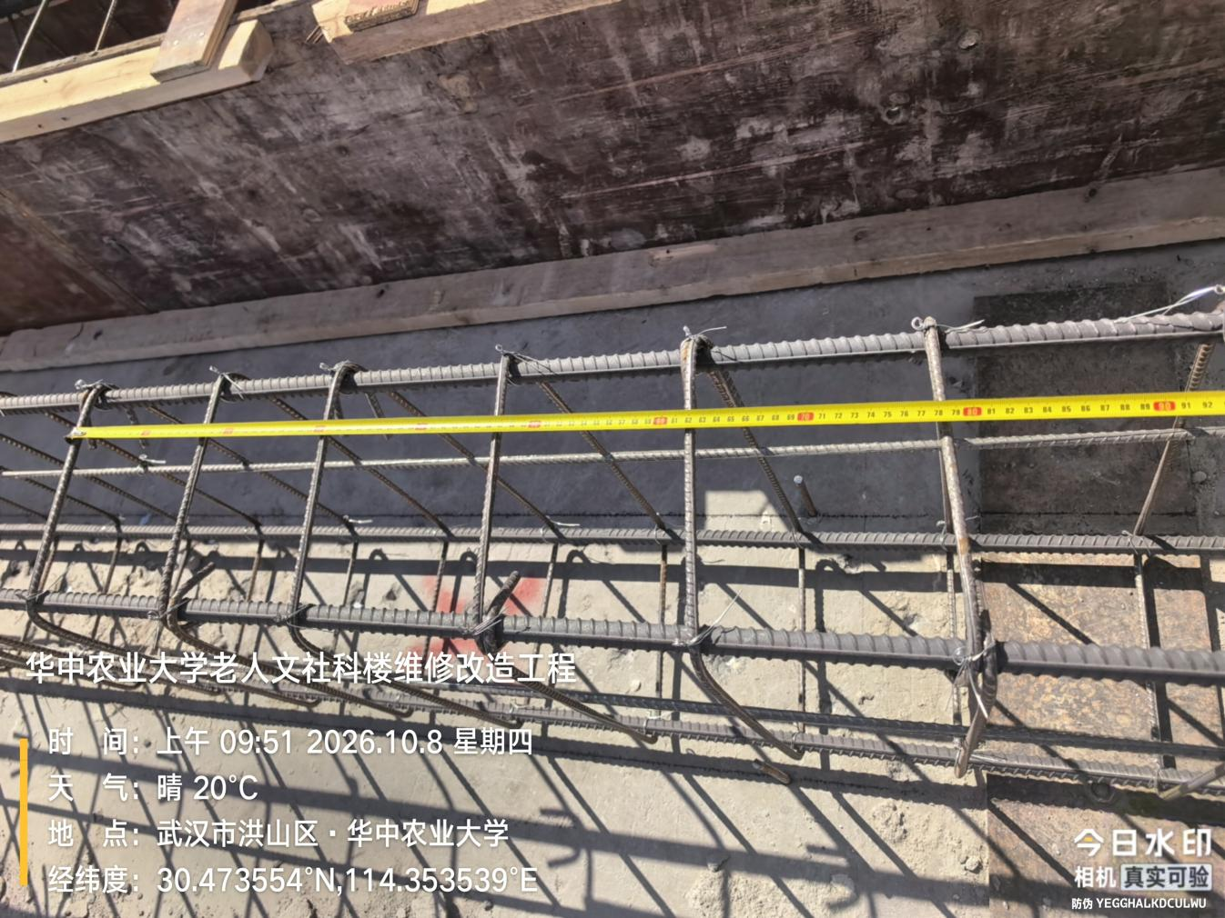
灯具
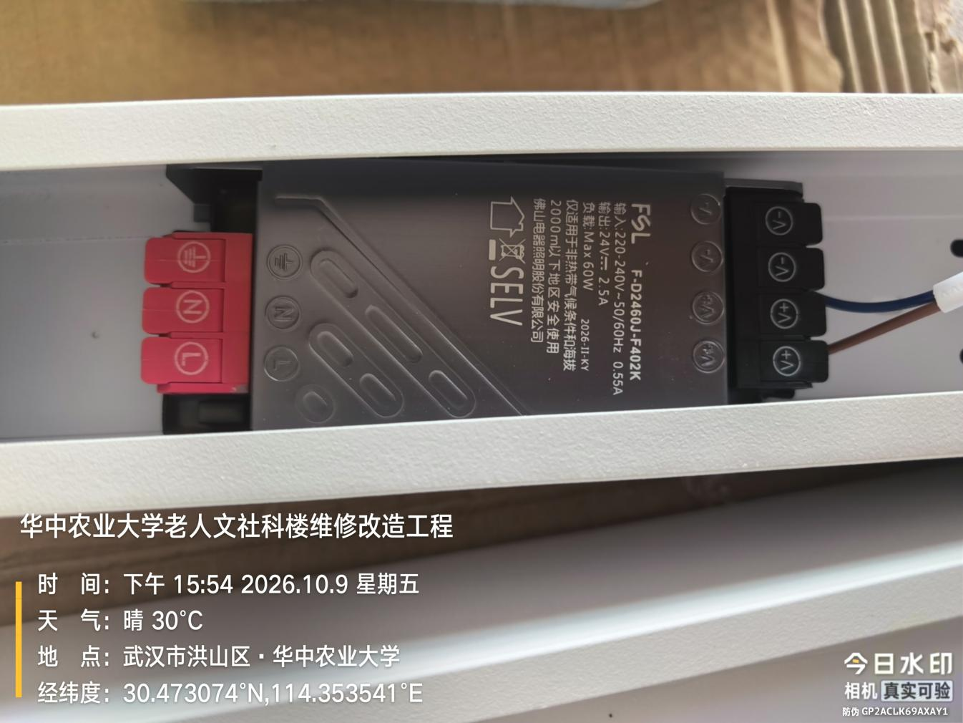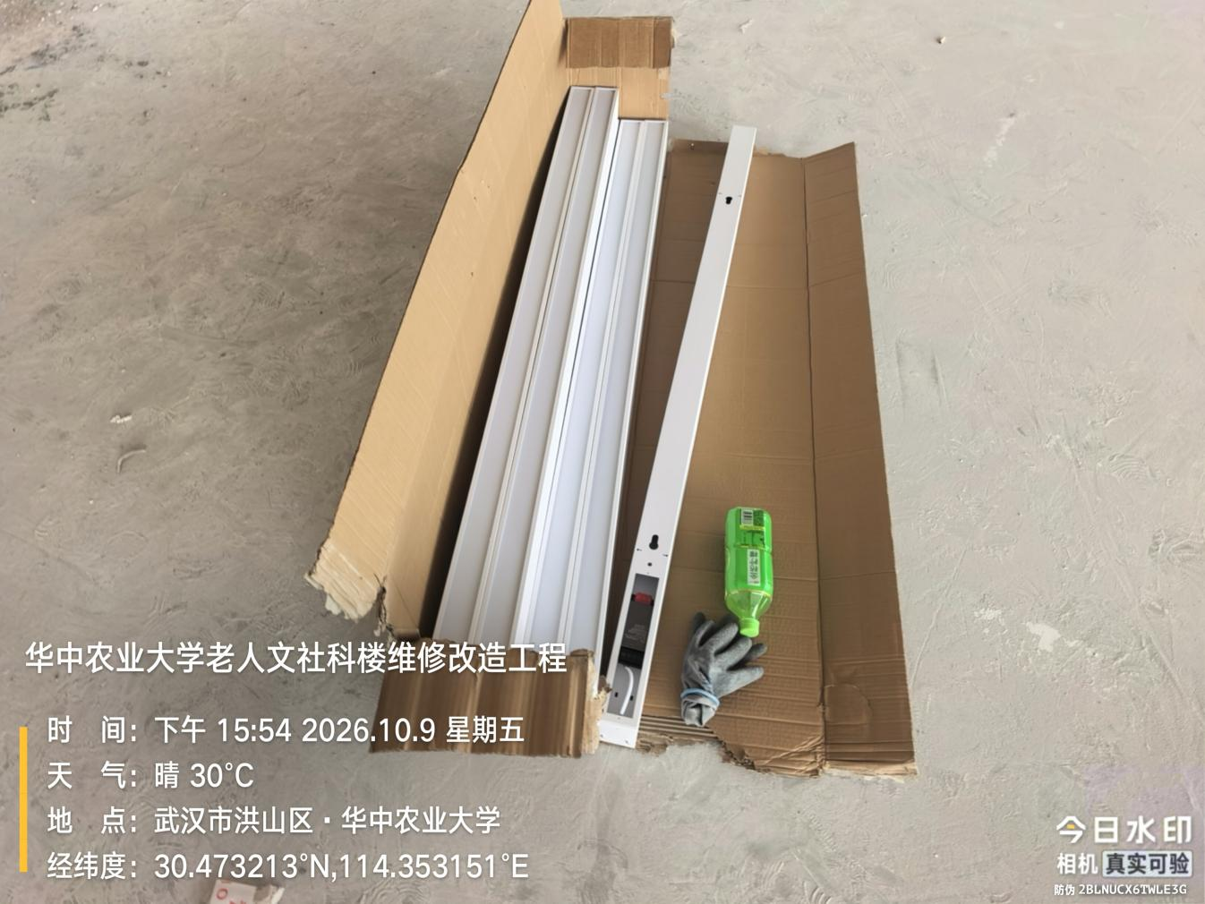
电缆
